七年级（上）数学·期中测试卷
学校：__________ | 班级：__________ | 姓名：__________ | 学号：__________ | 成绩：________
注意事项：
- 本卷共三大题，满分 100 分，考试时间 90 分钟。
- 答题前请先将学校、班级、姓名、学号填写清楚。

一、选择题（每小题 3 分，共 30 分）
- 下列各数中，最小的是（ ）
A. B. C. D.
- 如图，已知 ，则 的度数为（ ）
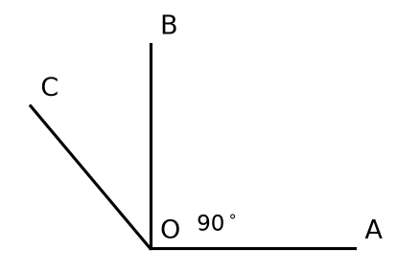
A. B. C. D.
- 计算 的结果是（ ）
A. B. C. D.

二、填空题（每小题 3 分，共 15 分）
- 绝对值最小的有理数是 ________。
- 若 是方程 的解，则 ________。
- 比较大小： ________ （填""或""）。

三、解答题（共 55 分）
1.（8 分）计算：。
解：原式
2.（10 分）解方程：。
解：
$$2x=7+3$$
$$x=\frac{10}{2}=5$$
3.（12 分）如图， 中，，，，求 的长。
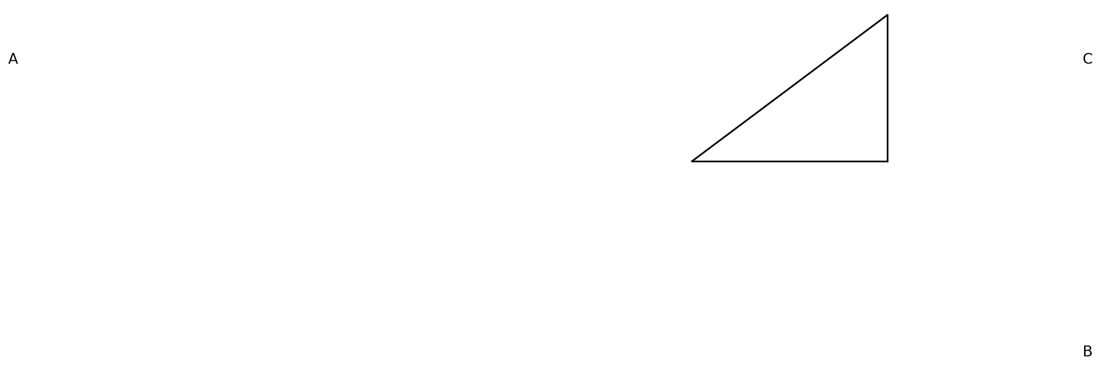
解：由勾股定理得
$$AC=\sqrt{A+B}=\sqrt{+}=\sqrt{25}=5$$

参考答案与评分标准
1.（8 分）原式 （每步 4 分） 。
2.（10 分）（4 分）（6 分）。
3.（12 分）由勾股定理（6 分）得 （6 分）。

